Proyecto De Gestion Alimentaria En Colegio San Joaquin

Niber Alexander Ramos Cajiao
Código 100177994

Asesor
Tatiana Cabrera

Universidad Iberoamericana
Facultad de Ingenieria
2025
Tabla de Contenido
Introducción 3
Justificación 4
Objetivos 5
Objetivo General 5
Objetivos Específicos 5
Alcance del proyecto 6
Desing thinking 7
Planteamiento del problema 10
Contextualizacion 11
Mapa de Stakeholders 12
Matriz de riesgos. 13
Levantamiento de informacion 14
Diagrama flujo de solucion 15
Requisitos funcionales 16
Requisitos no funcionales 17
Historias de usuario 18
Fase de prototipar 21
Prototipos de baja fidelidad 21
Prototipos de alta fidelidad 23
User flow y Site Map 24
Conclusiones 25
Referencias 26

Introducción
En la actualidad, las instituciones educativas buscan integrar herramientas tecnológicas que faciliten la gestión interna y la interacción con los padres de familia. El control de gastos de los estudiantes en el restaurante escolar es un aspecto relevante, ya que permite garantizar una alimentación adecuada y segura, además de optimizar los procesos de compra y recaudo. El desarrollo de un aplicativo web para el Colegio San Joaquín permitirá que los padres de familia gestionen de manera directa los recursos destinados al consumo de sus hijos, asegurando transparencia, control y confianza en el servicio de alimentación.

Justificación
El proyecto surge de la necesidad de modernizar la administración del restaurante escolar y ofrecer a los padres de familia un mecanismo eficiente para controlar los gastos y hábitos de consumo de sus hijos. Actualmente, el manejo del dinero en efectivo genera riesgos de pérdida, mal uso y falta de control. Con el aplicativo web:
Los padres podrán recargar cuentas electrónicas de manera rápida y segura.
Se facilitará la selección de productos autorizados, asegurando que los niños consuman alimentos saludables y adecuados.
El personal del restaurante contará con un sistema práctico para gestionar el inventario y disponibilidad de productos.
El colegio fortalecerá su imagen institucional mediante la incorporación de herramientas digitales innovadoras.
De esta forma, el aplicativo web se convierte en una solución que contribuye al bienestar de los estudiantes, a la tranquilidad de los padres y a la eficiencia operativa del colegio.

Objetivos

Objetivo General
Desarrollar un aplicativo web para el Colegio San Joaquín que permita a los padres de familia recargar y administrar la cuenta de sus hijos para la compra de alimentos en el restaurante escolar, garantizando control, seguridad y eficiencia en la gestión del servicio

Objetivos Específicos
- Implementar un módulo para que los padres de familia puedan realizar recargas electrónicas de saldo en las cuentas de sus hijos.
- Diseñar una funcionalidad que permita a los padres restringir o autorizar productos específicos que sus hijos pueden consumir.
- Crear un módulo para que el personal del restaurante pueda gestionar la disponibilidad y actualización del catálogo de productos.
- Establecer un sistema de historial de consumos que brinde trazabilidad a los padres y a la institución educativa.
- Garantizar la seguridad y usabilidad del aplicativo web mediante el uso de buenas prácticas de desarrollo.

Alcance del proyecto
¿Que se va hacer?
- Desarrollo de un aplicativo web accesible para padres, estudiantes y personal del restaurante escolar.
- Módulo para recarga de cuentas asociadas a cada estudiante.
- Funcionalidad para que los padres puedan autorizar o restringir productos que sus hijos podrán adquirir.
- Módulo de gestión de inventario y productos para el restaurante escolar.
- Historial de consumos accesible para los padres y la institución.
- Interfaz amigable, segura y adaptable solo a computadores.
- Implementación de medidas básicas de seguridad y protección de datos.
¿Qué no se va hacer?
- Desarrollo de una aplicación móvil nativa (el alcance se limita a una aplicación web responsiva).
- Integración con sistemas externos de pago bancario (inicialmente, se simularán recargas en el sistema).
- Funcionalidades avanzadas de inteligencia artificial o analítica predictiva de consumos (pueden considerarse en fases futuras).
- Integración con otros sistemas administrativos del colegio.

¿Cómo se va hacer?
Para trabajar el proyecto se opto por utilizar la metodología Scrum, donde se hará uso de una tablero donde se llevara el control de las historias de usuario y los sprints desprendidos del proyecto.
Primer Sprint: Se recolectara la información y definirán los requistos.
Segundo Sprint: Se diseñara el prototipo y se validaran ajustes en acompañamiento con los usuarios.
Tercer Sprint: Se ajustaran entregables con base en las observaciones hechas.
¿Qué recursos se utilizaran para el desarrollo del proyecto?
Se utilizaran herramientas como:
- Figma
- Jira
- Desing thinking

Desing thinking
En esta etapa del proyecto se aplica desing thinking que permite comprender las necesidades que tienen los usuarios y posteriormente se podrá proponer algunas soluciones que cubran todo lo propuesto por el usuario.
Mapa de empatia
¿Qué ve?
• Observa que en el colegio su hijo puede comprar alimentos, pero no siempre sabe en qué gasta el dinero.
• Nota que los productos disponibles varían día a día y no tiene control sobre ellos.
• Percibe que las recargas en efectivo generan riesgo de pérdida o mal uso.
¿Qué escucha?
• Escucha de otros padres la preocupación por los gastos no controlados de sus hijos.
• Los niños comentan sobre los productos 'más ricos' o 'más populares', lo que influye en su consumo.
• El colegio menciona que busca digitalizar servicios para mejorar la gestión.
¿Qué piensa y siente?
• Desea controlar mejor en qué gasta su hijo el dinero.
• Siente tranquilidad si sabe que su hijo come adecuadamente.
• Se preocupa por la alimentación saludable.
• Quiere soluciones fáciles de usar desde el celular o computador.
¿Qué dice y hace?
• Dice que quiere 'un sistema transparente y seguro'.
• Pregunta con frecuencia qué productos están disponibles.
• Usa herramientas digitales (banca, apps escolares) y está dispuesto a usar una nueva si es confiable.
• Intenta enseñar a su hijo a manejar el dinero responsablemente.
Dolores
• No puede hacer seguimiento al gasto de su hijo.
• El niño a veces gasta en productos no saludables.
• Pérdida de dinero físico.
• Desconfianza en la gestión manual de saldos por parte del colegio.
Ganancias
• Control total sobre el gasto y los productos autorizados.
• Seguridad en las transacciones digitales.
• Tranquilidad al saber que su hijo come lo adecuado.
• Facilidad de recarga y consulta de saldo en línea

Definir
Resumen del usuario principal
“Nuestro usuario es un padre de familia del Colegio San Joaquín que desea controlar el gasto de su hijo en el restaurante escolar y asegurarse de que consuma productos saludables.”
Necesidades identificadas
- Controlar el gasto diario de su hijo en el colegio.
- Conocer el historial de compras.
- Poder seleccionar qué productos puede o no comprar el niño.
- Realizar recargas de forma segura y digital.
Insights clave (aprendizajes profundos)
- Los padres desconfían de manejar dinero en efectivo con sus hijos.
- Existe una necesidad de transparencia en cómo se gestiona el dinero dentro del colegio.
- Los productos del restaurante varían sin que los padres lo sepan.
- Hay interés en fomentar hábitos alimenticios saludables mediante control digital.

Declaración del problema
“Los padres de familia del Colegio San Joaquín necesitan una forma segura y transparente de gestionar el dinero de sus hijos en el restaurante escolar, permitiéndoles controlar qué productos pueden comprar, ya que actualmente no tienen visibilidad ni control sobre el gasto y consumo del niño.”
Punto de vista del usuario
“Como padre de familia, necesito una plataforma que me permita recargar dinero para mi hijo y decidir qué productos puede consumir, de modo que pueda asegurarme de que su alimentación sea saludable y su dinero se use de forma responsable.”
Criterios de éxito de la solución
- El padre puede hacer recargas en línea sin depender del efectivo.
- Puede visualizar y filtrar los productos disponibles.
- El sistema impide compras no autorizadas por los padres.
- El administrador del restaurante puede actualizar fácilmente el catálogo de productos.
- La interfaz es intuitiva y accesible desde cualquier dispositivo.

Planteamiento del problema
En el modelo actual de manejo del restaurante escolar del Colegio San Joaquín se identifican los siguientes problemas:
- Falta de control en el consumo de los estudiantes: Los padres no pueden supervisar de manera directa qué productos adquieren sus hijos, lo que puede generar hábitos alimenticios inadecuados.
- Manejo ineficiente del dinero en efectivo: Los niños pueden perderlo, gastarlo en productos no deseados o fuera del restaurante escolar.
- Ausencia de trazabilidad: No existe un registro formal que permita a los padres y a la institución conocer el historial de consumos.
- Gestión manual de productos: El personal del restaurante no cuenta con herramientas digitales para actualizar la disponibilidad de alimentos en tiempo real, lo que genera confusiones en las ventas.
Estos problemas generan preocupación en los padres y limitan la eficiencia en la operación del restaurante escolar. Por lo tanto, surge la necesidad de crear un sistema digital que facilite la recarga de saldos, el control de consumos y la gestión de productos, contribuyendo al bienestar de los estudiantes y al fortalecimiento de la administración escolar.

Contextualizacion
El Colegio San Joaquín cuenta con un restaurante escolar que atiende diariamente a sus estudiantes, siendo un espacio fundamental para el bienestar y la nutrición de los mismos. Actualmente, la compra de alimentos se realiza mediante dinero en efectivo entregado por los padres a los hijos. Esta práctica, aunque común, presenta inconvenientes como la falta de control sobre los productos adquiridos, el riesgo de pérdida del dinero y la dificultad de garantizar que los estudiantes adquieran alimentos saludables.
Con el auge de las tecnologías digitales y la necesidad de optimizar procesos en las instituciones educativas, se hace indispensable implementar soluciones innovadoras que fortalezcan la relación entre padres, estudiantes y la institución, mejorando el control de recursos y promoviendo la transparencia en el servicio.
Mapa de Stakeholders
Stakeholder | Rol/Interés | Nivel de Poder | Nivel de Interés | Estrategia de Gestión
Directivos del colegio | Tomadores de decisión, aprueban recursos y supervisan el impacto del proyecto. | Alto | Alto | Mantener informados y participar en decisiones clave.
Padres de familia | Usuarios principales para recarga y control de productos. | Medio | Alto | Involucrarlos con capacitaciones y pruebas piloto.
Estudiantes | Beneficiarios directos; consumen los productos con la cuenta recargada. | Bajo | Alto | Escuchar sus necesidades y garantizar facilidad de uso.
Personal del restaurante | Gestionan la disponibilidad de productos y procesan compras. | Medio | Alto | Capacitación y acompañamiento en el uso del sistema.
Equipo de desarrollo TI | Encargados de diseñar y construir el aplicativo. | Alto | Alto | Seguimiento constante con metodología ágil.
Proveedor de hosting/infraestructura | Garantiza disponibilidad y seguridad de la aplicación. | Alto | Medio | Contratos claros y monitoreo del servicio.
Comunidad educativa | Impacto indirecto: mejora de imagen institucional. | Bajo | Medio | Mantener informados mediante reportes.

Matriz de riesgos y plan de contingencia
Riesgo | Probabilidad | Impacto | Nivel (PxI) | Plan de Mitigación | Plan de Contingencia
Retrasos en el desarrollo del aplicativo | Media | Alto | Alto | Definir cronograma ágil con entregas parciales (sprints). | Reasignar recursos y priorizar módulos críticos.
Resistencia al cambio por parte de los padres | Alta | Medio | Alto | Campañas de sensibilización y capacitaciones. | Mantener temporalmente el sistema en efectivo.
Fallas técnicas en el aplicativo | Media | Alto | Alto | Pruebas exhaustivas y control de calidad. | Habilitar soporte técnico y plan de corrección inmediata.
Pérdida de datos o problemas de seguridad | Baja | Muy Alto | Alto | Implementar protocolos de seguridad y respaldos. | Restaurar desde copias de seguridad y reforzar seguridad.
Baja adopción por parte del restaurante | Media | Medio | Medio | Entrenamiento y acompañamiento inicial. | Ajustar interfaz según retroalimentación del personal.
Sobrecostos en la ejecución del proyecto | Media | Medio | Medio | Control estricto del presupuesto y revisiones periódicas. | Ajustar alcance y priorizar funcionalidades esenciales.
Limitaciones de conectividad en el colegio | Media | Medio | Medio | Evaluar infraestructura tecnológica y requerimientos. | Diseñar versión offline parcial para registro local.

Levantamiento de información
Se realiza encuesta a padres de familia, administrador de restaurante escolar y autoridades del colegio como rector, coordinador y junta de padres de familia.
Principales hallazgos
Padres de familia
- Desean controlar los gastos del niño y asegurar que el dinero se use solo para alimentos permitidos.
- Les gustaría recibir notificaciones o reportes de consumo diario.
- Quieren recargar fácilmente con tarjeta o desde el celular.
- Algunos expresaron preocupación por la privacidad y seguridad de la información.
Administrador del restaurante
- Actualmente lleva el control de productos manualmente en hojas de Excel.
- Reporta pérdida de tiempo al actualizar el menú o controlar productos agotados.
- Considera útil un sistema donde pueda marcar productos como “no disponibles” en tiempo real.
Coordinacion académica
- Apoya la digitalización, siempre que haya control de acceso y autenticación segura.
- Sugiere integrar el sistema con la base de datos de estudiantes.
Conclusiones del levantamiento
- Existe una necesidad real de control y transparencia en el manejo del dinero escolar.
- Los usuarios están dispuestos a adoptar una herramienta digital si es sencilla y confiable.
- Se identificó un proceso crítico de sincronización entre padres y restaurante para reflejar los productos disponibles.
Diagrama de flujo de la solución
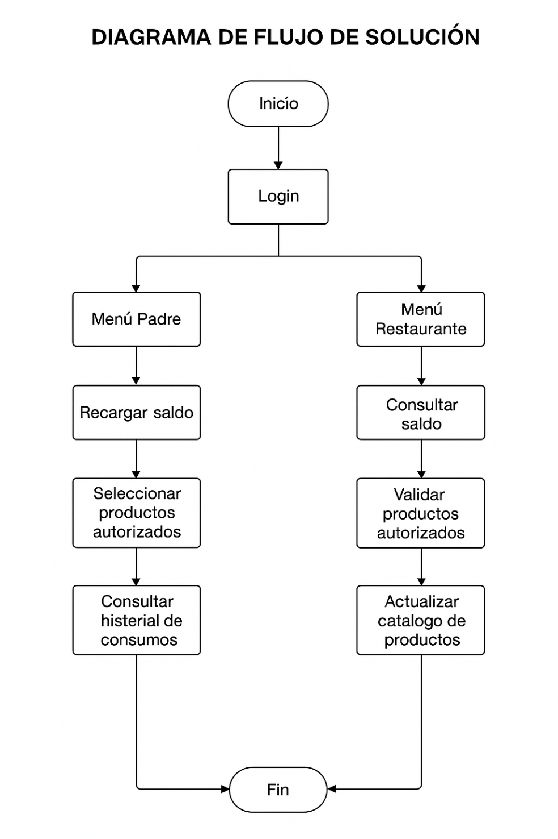

Requsitos funcionales
Padre de Familia
RF1 – El sistema debe permitir a los padres iniciar sesión de manera segura.
RF2 – El sistema debe permitir a los padres recargar la cuenta asociada al estudiante.
RF3 – El sistema debe permitir a los padres autorizar o restringir productos que sus hijos pueden comprar.
RF4 – El sistema debe mostrar al padre el saldo actual disponible.
RF5 – El sistema debe permitir a los padres consultar el historial de consumos de sus hijos.
Administrador del Restaurante
RF6 – El sistema debe permitir al administrador iniciar sesión de manera segura.
R7 – El sistema debe mostrar el saldo disponible de cada estudiante al momento de la compra.
RF8 – El sistema debe mostrar los productos autorizados para cada estudiante.
RF9 – El sistema debe permitir al administrador actualizar el catálogo de productos disponibles en el restaurante.
RF10 – El sistema debe registrar cada transacción de compra realizada en el restaurante.

Requisitos no funcionales
RNF1 – El sistema debe contar con una interfaz intuitiva y adaptable (responsive) para acceso desde dispositivos móviles y computadores.
RNF2 – El sistema debe garantizar tiempos de respuesta inferiores a 3 segundos por operación.
RNF3 – El sistema debe implementar autenticación segura (ej. JWT, OAuth2, o Keycloak en caso de integración).
RNF4 – El sistema debe asegurar la disponibilidad mínima del 99% durante el horario escolar.
RNF5 – El sistema debe contar con mecanismos de respaldo de información para evitar pérdida de datos.
RNF6 – El sistema debe registrar logs de seguridad y auditoría para el control de accesos y operaciones críticas.
RNF7 – El sistema debe permitir la escalabilidad para soportar un número creciente de usuarios (padres y estudiantes).
RNF8 – El sistema debe cumplir con normativas de protección de datos (ej. GDPR o equivalentes nacionales).

Historias de usuario
Se relación el link del poryecto en Jira:
https://estudiante-team-wqx76mct.atlassian.net/jira/software/projects/SCRUM/boards/1/backlog
Padre de familia
HU1 – Recarga de saldo
Como padre de familia, quiero recargar la cuenta de mi hijo desde el aplicativo web, para que él pueda comprar alimentos sin necesidad de dinero en efectivo.
HU2 – Control de productos
Como padre de familia, quiero seleccionar qué productos están autorizados para la compra, para asegurar que mi hijo consuma alimentos saludables y adecuados.
HU3 – Consulta de saldo
Como padre de familia, quiero ver el saldo disponible de la cuenta de mi hijo, para saber cuánto dinero tiene para sus compras.
HU4 – Historial de consumos
Como padre de familia, quiero consultar el historial de compras realizadas por mi hijo, para tener trazabilidad de lo que consume en el restaurante escolar.

Administrador del Restaurante
HU5 – Validación de saldo
Como administrador del restaurante, quiero consultar el saldo disponible del estudiante al momento de la compra, para asegurar que la transacción se realice correctamente.
HU6 – Validación de productos autorizados
Como administrador del restaurante, quiero ver qué productos tiene autorizado cada estudiante, para evitar la venta de productos restringidos por los padres.
HU7 – Gestión de catálogo de productos
Como administrador del restaurante, quiero actualizar la lista de productos disponibles en el menú, para que los padres puedan elegir correctamente qué autorizan a sus hijos.
HU8 – Registro de transacciones
Como administrador del restaurante, quiero registrar automáticamente cada compra realizada, para mantener el control de ventas y consumos.

Transversales / Sistema
HU9 – Autenticación
Como usuario (padre o administrador), quiero iniciar sesión de forma segura, para proteger la información personal y financiera.
HU10 – Seguridad de datos
Como institución educativa, quiero que el sistema garantice la seguridad y protección de los datos de los estudiantes y padres, para cumplir con normas de privacidad y generar confianza.

Fase de prototipar
Se quiere transformar las ideas definidas en representaciones visuales que permitan validar la interfaz, el flujo de navegación y la usabilidad del aplicativo SanjoPay, desde la perspectiva del del administrador del sistema.
Para el desarrollo de los prototipos se emplearon herramientas digitales de diseño y diagramación visual: para prototipar baja fidelidad se usó Balsamiq para representar la estructura inicial de las pantallas, priorizando la disposición de los elementos sin aplicar color ni estilo visual.
Para los prototipos de alta fidelidad se utilizó Figma con componentes visuales más detallados, simulando la experiencia real del usuario y el aspecto final de la aplicación.

Prototipos de baja fidelidad
Herramienta utilizada: Balsamiq
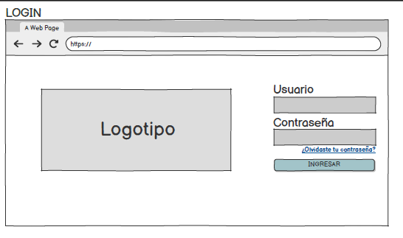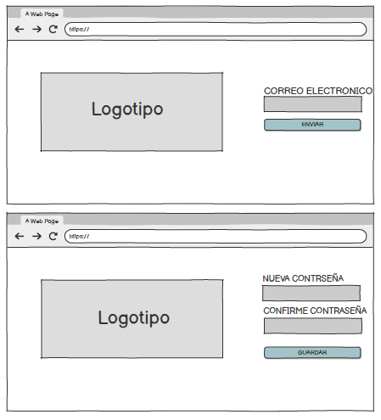
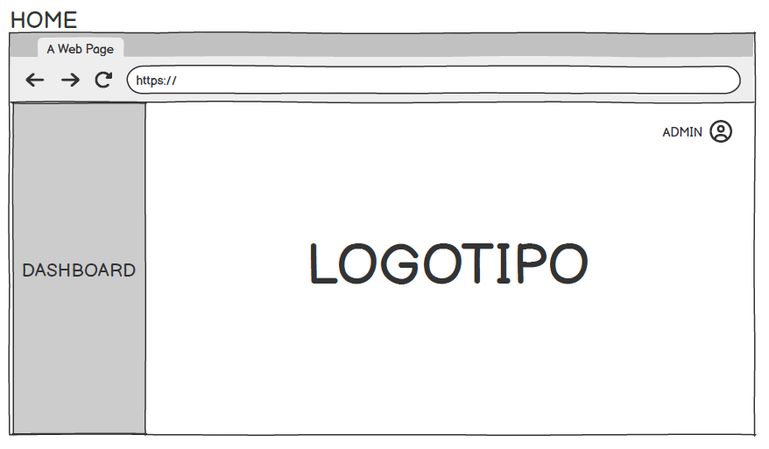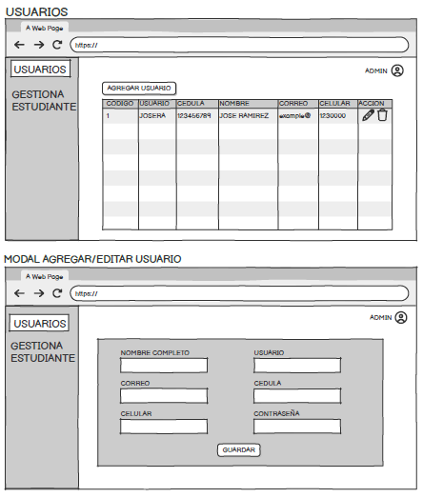
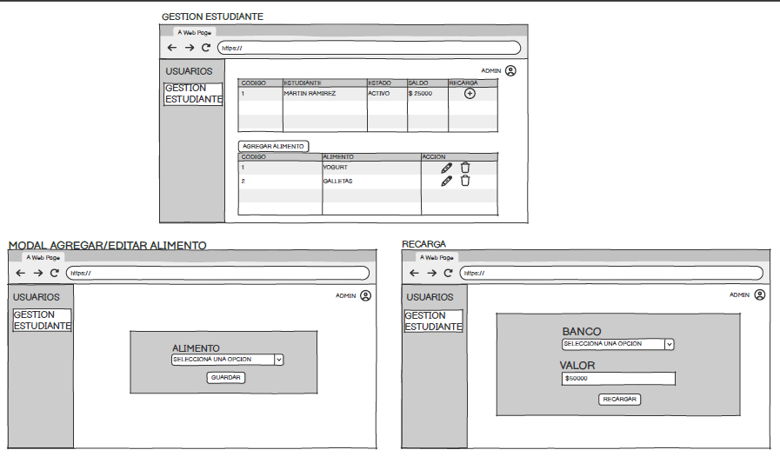

Prototipos de alta fidelidad
Herramienta utilizada: Figma
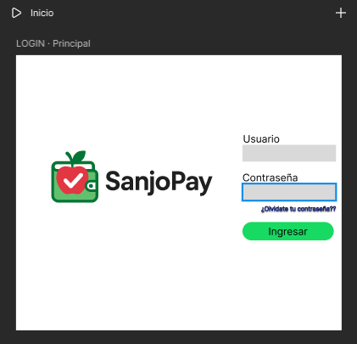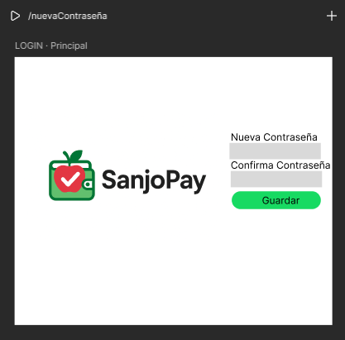
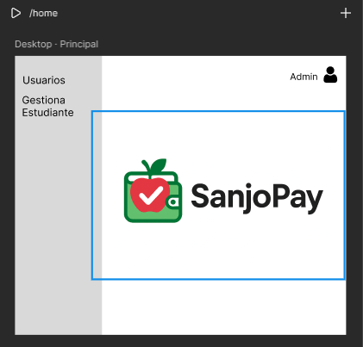

User Flow Gestion De Estudiante
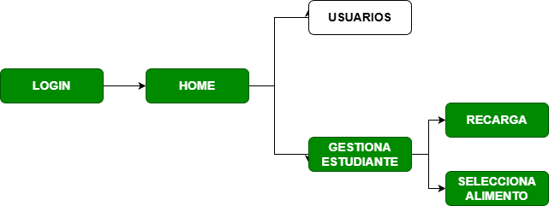

SiteMap SanjoPay
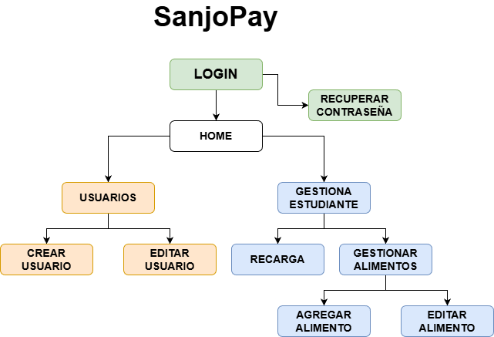

Conclusiones
El desarrollo del aplicativo web para el Colegio San Joaquín representa una solución tecnológica innovadora que responde a una necesidad concreta: mejorar el control, la transparencia y la seguridad en la administración del dinero destinado al restaurante escolar.

Durante el proceso de Design Thinking, se identificó que los padres de familia buscan una forma sencilla y confiable de gestionar los gastos de sus hijos, garantizando hábitos alimenticios saludables y evitando el uso de dinero en efectivo. A su vez, el personal del restaurante requiere herramientas eficientes para actualizar productos disponibles y validar compras autorizadas, reduciendo errores manuales y tiempos de atención.
El diseño propuesto, basado en un frontend desarrollado en Vue, permitirá ofrecer una experiencia de usuario amigable e intuitiva. El sistema contempla funcionalidades esenciales como recargas digitales, selección de productos autorizados, consulta de historial de consumos y administración del catálogo de productos.
En conclusión, este proyecto no solo digitaliza un proceso operativo del colegio, sino que fortalece la comunicación entre padres, estudiantes y personal administrativo, promoviendo la educación financiera y la alimentación responsable. Su implementación futura con backend y base de datos integrados potenciará aún más la eficiencia y la trazabilidad del servicio escolar.

Referencias
- Referencia al proyecto en git:
https://github.com/niberramosc/Proyecto_NiberRamos
- Referencia prototipo de baja fidelidad en Balsamiq:
https://balsamiq.cloud/spyzpjs/poi65yy
- Referencia prototipo de alta fidelidad en Figma:
https://www.figma.com/site/tmkVBanujMmOuqi6zX5XJB/SanjoPay?node-id=0-1&t=AZF5sHHlJP4JEISG-1

